千葉演習林 ボランティア会
Ａｂｉｅｓ 通信 （No.55） 2015. 3.25

もくじ

1．2月度 Abiesボランティア活動
〈モウソウチク林伐採作業〉
2．平成26年度千葉演習林ボランティア会Abies
通常総会・演習林を歩こう
3．今後のAbiesボランティア活動予定

2月度 Abiesボランティア活動
〈モウソウチク林伐採作業〉
村上 雅彦
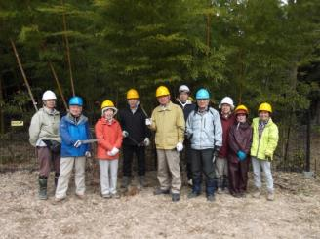
2015年2月25日、数日来のはっきりしない天候にやきもきしていましたが、幸いにも雨にならず、当日を迎えられました。今回は、郷台作業所試験地のモウソウチク伐採と作業所裏の歩道修繕作業です。参加者は、川浪（嘉）・川浪（久）・石松・鈴木・米倉・岩崎（寿）・岩崎（香）・近藤（吉）・近藤（禮）・村上の10名（敬称略）で、清澄作業所に集合しました。午前9時、演習林の藤平さん、久本さんと一緒に マイクロバスに乗り込み、約30分で郷台作業所に着きました。
作業後集合写真
最初に久本さんからモウソウチク試験地の概略説明がありました。ここは、モウソウチクの開花周期説などを研究するため、「300年計画竹の開花年限に関する実験」が行なわれているところです。1930年、横浜市にて開花したモウソウチクの実生株2株を1934年、千葉演習林に移植したものから始まり、67年後の1997年に開花を迎えました。また、同系統のモウソウチクを移植した、京都・横浜の株も同年に一斉開花結実したそうです。生育環境に関わらず、開花年限は同じだったことになります。次の開花は、49年後の2064年の予定です。今日のメンバーでは、藤平さんと久本助教は確認できることでしょう。300年計画では、あと３回の開花が確認できます。300年計画という実験の壮大さに、感嘆するのみです。
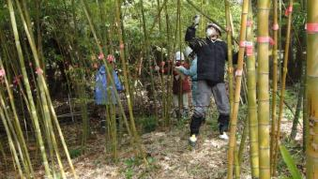
ここで、６名が竹の伐採に、４名は歩道整備のための点検にと分かれ、それぞれ作業を開始しました。久本さんの解説では、モウソウチクはDNA変異が起こりやすく、試験地のモウソウチクのDNA解析によると、現在27のパターンに分類できるそうです。2年前に試験地に侵入した雑木の伐採や枯れ竹の撤去を行ないましたが、今回は、1997年の開花以降初めての間伐で、この27パターンのDNA多様性を残しつつ、伐採する竹を選別します。伐採チームは、位置図とDNAパターンを確認した久本さんの指示に従って伐採する竹にマークを付ける者、竹を伐る者、伐採した竹を片付ける者に、それぞれ分かれ、てきぱきと作業を進めました。昼前には、歩道補修チームも合流し、午前中の作業を終了しました。
昼食は、郷台作業所の一室をお借りして、メンバー持参の特製コーヒーやおせんべい、自家製かきもち等も頂きながら、楽しいひと時を過ごしました。
午後の作業は、10名と増えたこともあり、早めに終えることができました。その結果、本日の作業により、483本の竹のうち262本を残し、枯死した竹を含め、221本を取り除いたことになります。
作業が早めに終わったこともあり、帰路の途中でマイクロバスを降り、清澄作業所までの約４kmの林道を1時間半かけて散策しながら戻りました。途中、近藤（吉）さんが、タヌキに遭遇するという出来事もありました。清澄作業所では、森林博物資料館も特別に見学させてもらい、今日の活動を締めくくりました。暑くもなく、寒くもなくのほど良い天気に恵まれた一日でした。参加した皆様、お疲れさまでした。

平成26年度千葉演習林ボランティア会Abies
通常総会・演習林を歩こう
相川美絵子
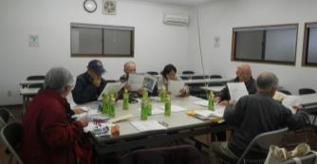
平成27（2015）年3月14日（土）、清澄講義室にて通常総会が行われました。詳細は議事録を見ていただきたいと思いますが、富士癒しの森研究所研修会および南会津山植物観察会の県外に出かける活動や、郷台作業所の裏山の歩道（仮称Abiesロード）の整備など、来年度も楽しみな活動がたくさん計画されました。その後の當山先生の講義では、千葉演習林で行われている実習の話を切り口に、安全対策と社会貢献の関わりへ話が及び、Abiesとしても深く考えさせられる内容でした。その後に続いた懇親会では、12時過ぎまで語り合いました。
総会の様子
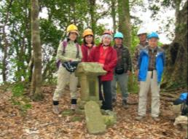
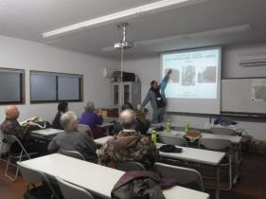
翌日15日は、岩崎（寿）、石川（輝）、中原、長谷川、新井、相川（敬称略）の6名で、一杯水林道から長尾歩道と中ノ背歩道を経由して浅間山へ登り、今澄林道に下るコースを歩きました。植物に詳しいメンバーが多かったので、こんなにいろいろな草花があったんだ！と気づかされました。春の花がたくさん見ることができ、春の訪れをたっぷり実感しました。見られた植物は写真のほか、・・・ランの仲間がいっぱいあったのですね。
當山先生の講義
13時に清澄に帰ってきたら雨が降り出し、歩いている間は天気が持ってくれて良かったと感謝し、解散しました。
浅間山山頂での集合写真

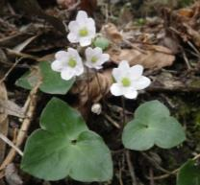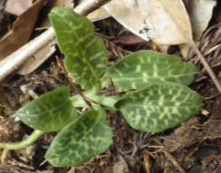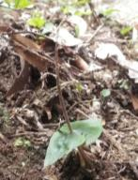
スハマソウ（花） ミヤマウズラ（葉） ヒメフタバラン（花）

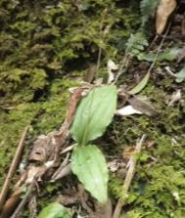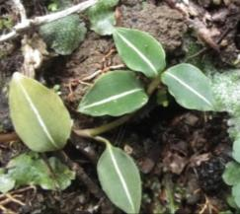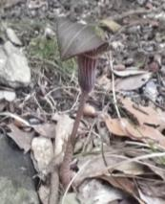
コクラン（葉） シュスラン（葉） ヒガンマムシグサ（花）

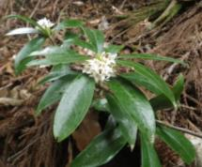 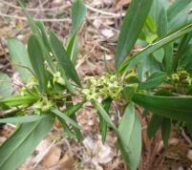 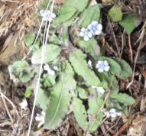コショウノキ（花） オニシバリ（花） ヤマルリソウ（花）

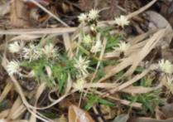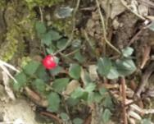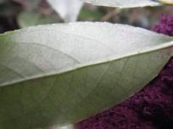
ヒメカンスゲ（花） ツルアリドオシ（実） シャシャンボ（葉のウラ）

今後のAbiesボランティア活動予定
＜野鳥の巣箱をかけよう（巣箱観察会）＞
平成27（2015）年4月4日（土）予備日5日（日）

＜富士癒しの森研究所研修会＞
平成27（2015）年6月5日（金）～6日（土）

詳細は別途お知らせしたとおりです。

=========================================================================================

千葉演習林ボランティア会 Abies 通信 No.55
〒299-5503 千葉県鴨川市天津770 東京大学千葉演習林
TEL:04-7094-0621 FAX:04-7094-2321

